Магнітні бурі в лютому
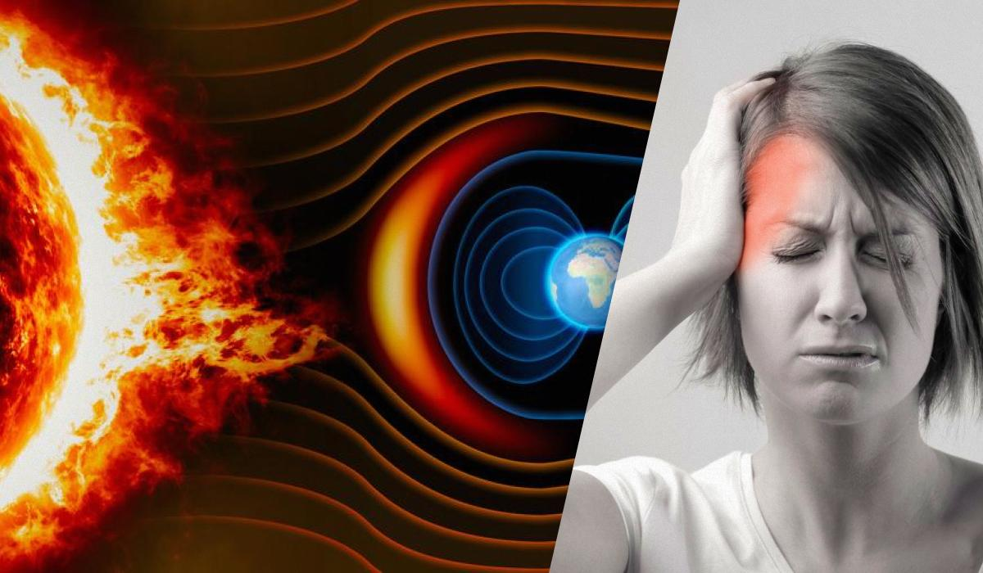
Геомагнітні бурі - це рідкісні і небезпечні для електромереж і людського здоров'я явища. Виникають вони через підвищену сонячну активність. У такі періоди у метеозалежних людей може погіршуватися самопочуття, тому про небезпечні дати варто знати заздалегідь. Ми розповіли, коли очікуються магнітні бурі в лютому 2024, і як уберегтися від їхнього негативного впливу.
Що таке магнітна буря?
Геомагнітні бурі - це порушення магнітного поля Землі, спричинені спалахами на Сонці. Такі коливання можуть негативно впливати на роботу систем зв'язку, а також людське здоров'я. Навіть невелике підвищення активності може вплинути на здоров'я.
Прогноз магнітних бур на лютий 2024 передбачає три магнітні бурі.
Перша в місяці слабка магнітна буря очікується на початку місяця - 4 і 5 лютого. Її потужність досягне 4 балів. Потім прогнозується тривала і сильна магнітна буря в середині місяця - з 17 по 20 лютого. Активність Сонця 17 числа буде слабкою, потім 18 і 19 лютого підвищиться до середньої, а 20 лютого знову знизиться. Остання підвищена сонячна активність у місяці буде 24 і 25 лютого. 24 числа буря буде середньою, а 25 - слабкою.
Важливо пам'ятати, що прогноз на такий тривалий період є неточним і може змінюватися протягом лютого, оскільки передбачити поведінку Сонця за місяць неможливо.

Як впливають на людину магнітні бурі
Вплив магнітних бур на здоров'я не до кінця вивчений вченими. Доведено, що коливання сонячної активності впливають на людей, які перебувають на великій висоті - наприклад, на космонавтів, пілотів і пасажирів літаків.
Однак дослідження впливу бур на самопочуття в звичайних умовах суперечливі. Деякі метеозалежні люди скаржилися на неприємні симптоми в такі дні, а інші не відчували наслідків.
Які симптоми у людини при магнітних бурях
Вплив бур частіше за інших відчувають метеозалежні і літні люди, вагітні жінки і власники хронічних хвороб.
Найчастіші симптоми магнітної бурі такі:
- запаморочення;
- головний біль;
- нудота;
- біль у суглобах і м'язах;
- підвищення артеріального тиску;
- підвищена температура;
- сонливість або безсоння;
- сильна втома;
- безсилля.
У більшості людей магнітні бурі не викликають серйозного нездужання. Тому надмірно накручувати себе не варто.
Як уберегтися від магнітних бур
Щоб магнітні бурі не нашкодили здоров'ю, дотримуйтеся правил здорового способу життя у небезпечні дні:
- Збільште фізичну активність - більше рухайтеся, ходіть пішки, зробіть зарядку.
- Обмежте вживання смаженої, жирної, гострої їжі, фастфуду та солодощів. Їжте більше овочів, фруктів, зелені, риби.
- Пийте більше води - не менше 1,5 літра на добу.
- Регулярно провітрюйте кімнату, в тому числі і перед сном.
- Проводьте більше часу на свіжому повітрі.
- Постарайтеся менше нервувати і не беріть участь в конфліктах.
- Спіть не менше 7 годин на добу, а також лягайте спати в один і той же час.
Якщо самопочуття сильно погіршилося, то обов'язково зверніться до лікаря. За ознаки магнітної бурі можуть бути прийняті симптоми інших захворювань.

